畫面名稱 | 特約機構案件查詢作業畫面 | 畫面代號 | HMAE2010S01

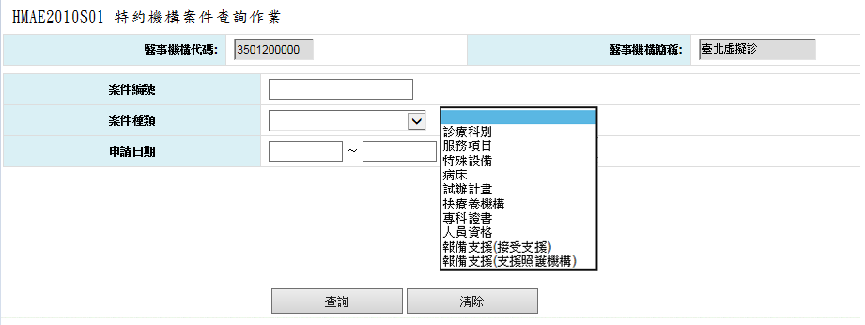

操作說明

案件查詢：
當需查詢之資料輸入完畢後按確定鍵，則將符合條件之相關資料查出，若查詢到資料，則將所有案件編號帶到『特約機構案件清單查詢』(HMAE2010S02)畫面;當查不到資料則顯示〝無符合條件資料〞訊息。

離開：按回前畫面鍵結束本作業，並回到原呼叫之畫面。

補充說明
無。

畫面名稱 | 特約機構案件清單查詢畫面 | 畫面代號 | HMAI2010S02

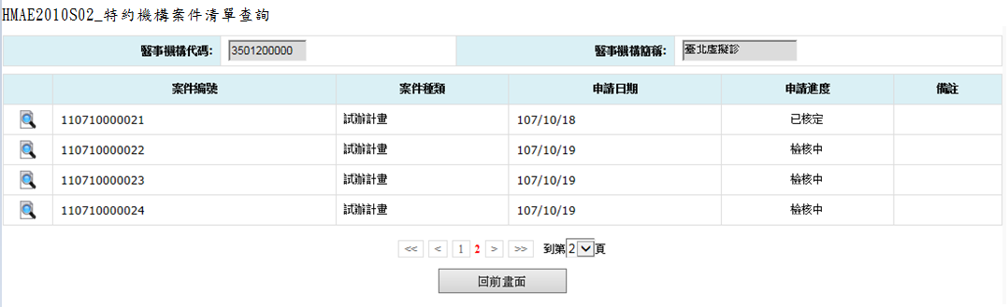

操作說明

查詢資料：進入本畫面時，已將所有申請之案件帶出。

案件明細資料：直接click畫面上申請之案件，將所選取之案件編號依案件種類呼叫相關維護作業之畫面，若申請進度為補正，則開放維護之功能。

離開：按回前畫面鍵結束本作業，並回到原呼叫之畫面。

補充說明

查詢結果清單，若click畫面上案件，則該筆提供超聯結，可直接查該案件明細。
02_診療科別：呼叫HMAE2200S03_設置科別維護作業。
03_服務項目：呼叫HMAE2300S03_服務項目維護作業。
04_特殊設備：呼叫HMAE2400S03_特殊設備維護作業。
05_病床：呼叫HMAE2500S03_病床維護作業。
06_試辦計畫：呼叫HMAE2130S02_試辦計畫申請作業，依據PXXT_CODE(MHA,P30)決定屬於下列那一種類型別。
- 簡易型：呼叫HMAE2130S03_醫事機構試辦計畫作業_簡易型。
- 參與機構型：呼叫HMAE2131S03_醫事機構試辦計畫作業_參與機構型。
- 參與人員型：呼叫HMAE2132S03_醫事機構試辦計畫作業_參與人員型。
11_專科證書：呼叫HMAE2604S03_專科證書維護作業。
12_人員資格：呼叫HMAE2605S03_資格維護作業。
13_報備支援(接受支援)：呼叫HMAE2610S03_報備支援維護作業。
14_報備支援(支援其他)：呼叫HMAE2610S03_報備支援維護作業。

進度流程分為，檢核中、核定、補正等三種。

